Как сделать путешествие в автомобиле интересным?

При творческом подходе родителей любое время и место может стать подходящим для общения с ребенком. Предлагаем небольшой набор игр, в которые можно играть в транспорте, совмещая необходимую поездку и воспитание ребенка.
«Что за окном?» - сверните лист бумаги трубочкой и посмотрите в окно. Расскажите, что вы там видите. Предложите рассказать ребенку, посмотрев в «подзорную трубу». Такая игра способствует активному развитию речи.
«Назови цвет?» - улица – замечательное место, где можно познакомить ребенка с цветами. Показывая встречные автомобили, обязательно называйте цвет машины.
Счет. Дети постарше будут вместе с тренировкой внимания закреплять навыки счета. Можно даже устроить соревнование, называя цифры на номерах проезжающих машин.
Пространство. В дороге удобно вырабатывать у ребенка пространственные представления. Говорите малышу, где находится тот или иной предмет: справа или слева, впереди или сзади.
Противоположные слова. Например, вы говорите – «длинная дорога» - ребенок - «короткая дорога», «машина едет быстро» - «машина едет медленно».
«Отгадай». Нужно угадать слово, задавая вопросы. Чем меньше вопросов, тем больше очков.
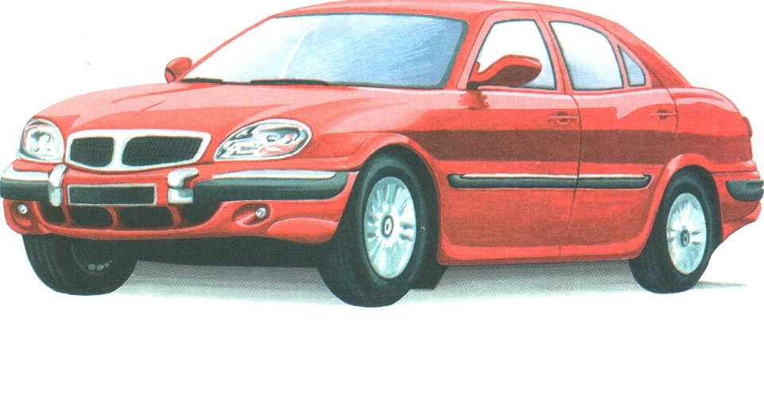
«Составь самое длинное предложение». Вы называете слово, ребенок добавляет к нему второе, связанное по смыслу с первым. Следующий игрок придумывает третье слово и так далее.
«Назови слово на заданный звук». Кто больше придумает слов на различные звуки «н-нь», «м-мь», «р-рь» и т.д.

